Noções básicas de Slingo
O Slingo Lucky Joker é um jogo rápido em que o caça-níquel se funde com o bingo e concede grandes prêmios em dinheiro.

Selecione sua aposta e pressione girar para começar a partida.

Você tem 8 partidas para combinar os números no cilindro com a grade.

Complete Slingos para subir na tabela de pagamento.
O prêmio em dinheiro aumenta com cada Slingo (linha de pagamento) que você completar.

Há 12 linhas de pagamento e 11 prêmios na tabela de pagamento, porque o último número na grade sempre concederá pelo menos 2 linhas vencedoras.

Símbolos
Os Wilds permitem que você marque qualquer número na coluna acima.

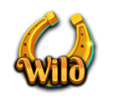

Os Super Wilds permitem que você marque qualquer número na grade.

Os símbolos de partidas grátis adicionam partidas extras.

3 símbolos Roda Bônus ativam 5 partidas Roda Bônus.

3 símbolos Slot Bônus concedem 15 partidas extras no Slot Bônus.

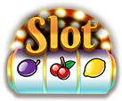

Partidas extras
As partidas extras estão disponíveis depois de cada jogo.

O preço de cada partida depende da posição da grade e dos prêmios em potencial.
Os preços podem ultrapassar sua aposta base.
Você pode controlar os limites das partidas extras nos controles do jogo.
Pressione receber para terminar o jogo ou comprar mais partidas.
O preço para a nova partida é mostrado no botão girar.

Jogo de Trilha
O jogo inclui uma trilha que envolve a grade do Slingo.

Existem posições de prêmio fixo na grade — um prêmio no centro de cada lado e um no canto inferior direito.
No início de cada jogo, os prêmios possíveis são atribuídos aleatoriamente aos locais de prêmios disponíveis.
Um dado e um Joker aparecem no canto superior esquerdo, no início do jogo.
A cada partida, o Joker se move no sentido horário ao redor do tabuleiro, concedendo, imediatamente, qualquer prêmio que obter. O Joker se moverá de 1 a 6 espaços por partida, conforme determinado pelo lançamento do dado.

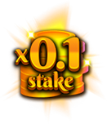 | 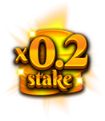 | 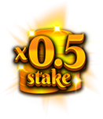 | 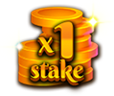

Roda Bônus
O Roda Bônus é ativado quando 3 símbolos Roda Bônus aparecem em uma única partida ou ao atingir 6 ou mais Slingos na tabela de prêmios.

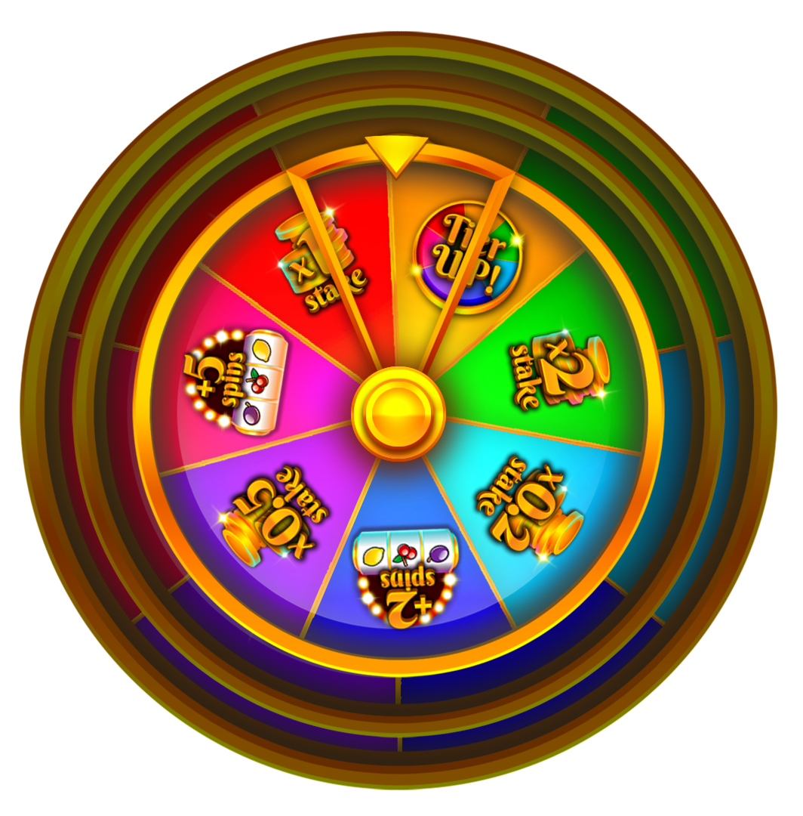

Prêmios em dinheiro

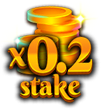 | 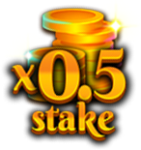 | 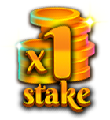 | 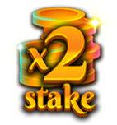 | 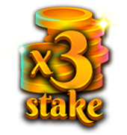
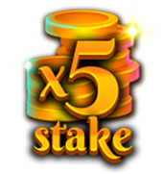 | 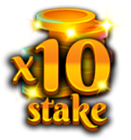 | 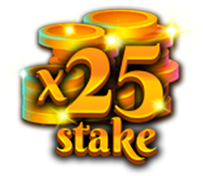 | 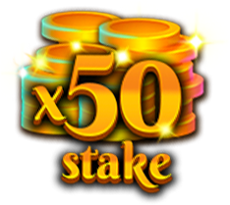 | 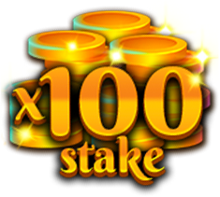
 |  | 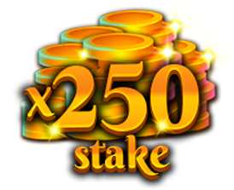

Partidas de Slot Bônus extras

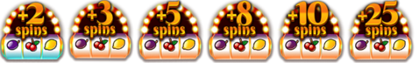

Melhore o nível da Roda Bônus para ter a chance de ganhar prêmios maiores.

O prêmio mínimo em qualquer Roda Bônus é x0,2 a aposta base ou 2 partidas de slot.
O prêmio máximo em qualquer Roda Bônus é x250 a aposta base.

Slot Bônus
No final de um jogo, o Slot Bônus joga todas as partidas concedidas. As partidas Slot Bônus são concedidas quando 3 símbolos Slot Bônus aparecem em uma única partida ou são concedidas na tabela de prêmios do Slingo e/ou na Roda Bônus.

O símbolo Wild Joker só pode aparecer nos 3 cilindros centrais.
Quando um símbolo Wild Joker aparece, ele se expande para preencher todo o cilindro antes que os prêmios sejam calculados.

O prêmio mínimo no Slot Bônus é x5 a aposta de linha.
O prêmio máximo no Slot Bônus é x100 a aposta base.

Pagamentos de símbolos
As combinações de pagamento de linha são multiplicadas pela aposta por linha.
Os prêmios do símbolo Scatter são multiplicados pela aposta total.
Os prêmios do símbolo Scatter são pagos em conjunto com outros prêmios.
Se um ou mais símbolos Wild Joker participarem de um prêmio, esse prêmio será dobrado.
5 x500  4 x100  3 x20  2 x2 | 5 x500  4 x100  3 x20  2 x2 | 5 x250  4 x50  3 x10
5 x250  4 x50  3 x10 | 5 x50  4 x10  3 x5 | 5 x50  4 x10  3 x5
5 x50  4 x10  3 x5 | 5 x50  4 x10  3 x5 | 5 x100  4 x20  3 x5

Linhas de pagamento do slot
Apenas a combinação vencedora mais alta é paga por linha.
Os prêmios de linha são pagos da esquerda para a direita, exceto os prêmios de Scatter, que podem ocorrer em qualquer posição.
Problemas técnicos anulam os pagamentos e as jogadas.

Linhas de pagamento do Slingo
Há 12 linhas de pagamento e 11 prêmios, porque o último número na grade sempre concederá pelo menos 2 linhas vencedoras.

A melhor estratégia
A melhor estratégia determina que a seleção para as posições de Wilds e Super Wilds deve estar sempre na posição que deixará o jogador mais perto de completar um Slingo.

Quando várias posições com o mesmo critério estão disponíveis, a preferência é dada às posições que estão incluídas na maioria dos Slingos (linhas de pagamento).

Por exemplo, é preferível escolher o quadrado central, já que está incluído na horizontal, na vertical e em duas linhas diagonais. Quando várias posições com o mesmo critério existirem novamente, uma escolha aleatória será realizada.

Controles do jogo
Os controles do jogo podem ser selecionados no menu.

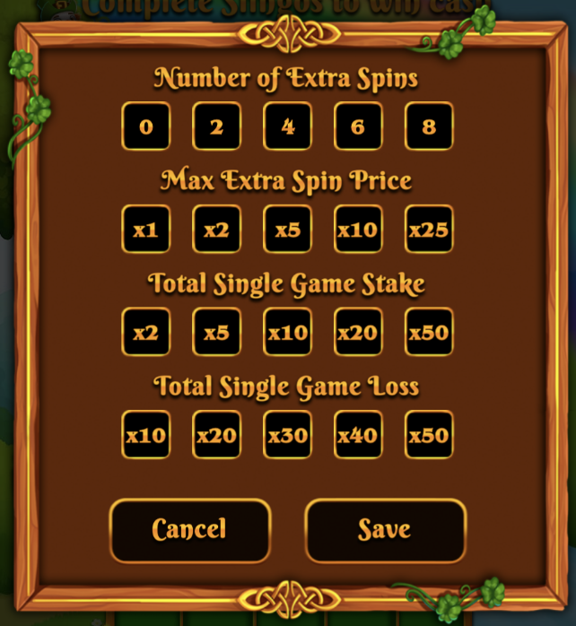

Defina o número máximo de partidas extras oferecidas.
Defina o preço máximo oferecido por uma partida extra.
Defina a aposta máxima para um único jogo.
Defina a perda máxima para um único jogo.
O jogo terminará automaticamente se algum dos limites definidos for alcançado.

Regras gerais
Tendo como base a melhor estratégia, este jogo tem um RTP (retorno teórico para o jogador) de {TODO}%.
Tendo como base a melhor estratégia, cada partida extra tem um RTP (retorno teórico para o jogador) de {todo}%.
Os símbolos de partidas grátis são removidos dos cilindros para as partidas extras.
Em partidas extras, Super Wilds podem ser necessários para alguns prêmios em potencial.
As partidas extras são oferecidas apenas se um bônus puder ser alcançado na partida seguinte.
Os preços da partida extra são arredondados para o valor inteiro mais próximo, o que pode alterar o retorno teórico para o jogador, principalmente em apostas baixas.
Problemas técnicos anulam todos os pagamentos e as jogadas.

Jogos pendentes
Os jogos incompletos serão concluídos automaticamente 24 horas depois que forem iniciados.

Quaisquer partidas restantes serão jogadas com um gerador de números aleatórios, usado para tomar decisões pelo jogador.

Os prêmios serão creditados automaticamente.

